О противодействии незаконному обороту наркотических средств

Противодействие незаконному обороту наркотиков и связанной с ним наркопреступности продолжает оставаться одним из приоритетных направлений государственной политики в области обеспечения национальной безопасности. В настоящее время довольно остро стоит вопрос по профилактике сбыта наркотических средств.

Наряду с омоложением лиц, участвующих в незаконном обороте наркотиков, наметились тенденции, связанные с ростом количества вовлекаемых молодых людей, в том числе несовершеннолетних, в их сбыт.
При этом количество несовершеннолетних участвовавших в незаконном обороте наркотиков незначительно уменьшилось.

Социальный портрет несовершеннолетнего наркосбытчика выглядит следующим образом: парень 16-17 лет, учащийся профессионально-
технического колледжа, с полной и обеспеченной семьи, проживающий в крупном населенном пункте, как правило, в поле зрения милиции ранее не попадал. При этом подросток знает об уголовной ответственности за незаконный оборот наркотиков и участвует в проводимых сотрудниками милиции в учебном заведении профилактических мероприятиях.
В настоящее время в местах лишения свободы отбывает наказание
383 лица за совершение наркопреступлений, которые до осуждения являлись учащимися учреждений образования.
Из находящихся в местах лишения свободы учащихся 64 осуждены на срок до 5 лет лишения свободы, 213 — от 5 до 10 лет, 99 — от 10 до 15 лет и 7 — свыше 15 лет.
Продолжающийся рост интереса к приобретению и потреблению психоактивных веществ, а также к их сбыту со стороны молодежи свидетельствует о том, что проводимая работа не приносит ожидаемых положительных результатов.
Наркомагазины предлагают не только с виду хорошо оплачиваемую работу, не требующую больших физических и временных затрат, но и связанную с использованием привычных гаджетов и Интернета, дающих ложное чувство безопасности и застрахованности от задержания и привлечения к ответственности.
Более того, в настоящее время участились случаи размещения информации или рекламы наркомагазинов в непосредственной близости от учебных заведений, библиотек и мест досуговой занятости детей.
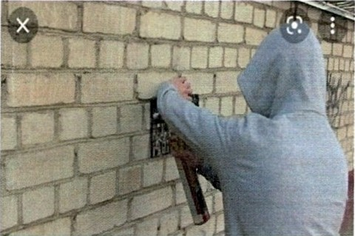
Указанная информация размещается на фасадах зданий так называемыми
«трафаретчиками».
Трафаретчики — лица, которые работают на Интернет-магазин по сбыту психотропных веществ. Чаще в ночное время суток при помощи трафарета и аэрозольного баллончика наносят надписи на стенах зданий, остановках
и т.п. На надписях, как правило, указывается аккаунт Интернет-магазина по продаже наркотиков либо предложение о работе на наркомагазин. За такую работу «трафаретчики» от администратора Интернет-магазина получают денежное вознаграждение в зависимости от количества нанесенных надписей.
Действие «трафаретчиков» квалифицируется как умышленное
уничтожение либо повреждение чужого имущества (статья 11.3 Кодекса Республики Беларусь об административных правонарушениях (далее —

KoAП). Санкция статьи предусматривает наложение штрафа в размере до 30 базовых величин. Ответственность наступает с 16 лет.
В некоторых случаях их действия квалифицируются как осквернение сооружений и порча имущества (статья 341 Уголовного кодекса Республики Беларусь), предусматривающая наказание в виде лишения свободы на срок до 3 лет. Ответственность наступает с 14 лет.
В случае, если несовершеннолетний не достиг возраста привлечения к ответственности, то ответственности подлежат его родители по части 1 статьи 10.3 KoAП. Санкция статьи предусматривает наложение штрафа в размере до 10 базовых величин.
В рамках работы межведомственной рабочей группы по изучению проводимых в Минском районе мероприятий, направленных на профилактику наркомании среди несовершеннолетних, выявлено значительное количество рекламы наркомагазинов вблизи ГУО «Ждановичская средняя школа», на здании Ждановичской сельской библиотеки и прилегающей к ним территории (приложение таблица фотоснимков).
При этом в ходе бесед с представителями учебных заведений и культуры установлено, что последние не знают о целях указанных надписей и содержащейся в ней информации, проходят мимо, не придавая этому никакого значения. В свою очередь учащиеся, увидев ее, могут использовать для участия в незаконном обороте наркотиков.

